Lampiran 3
RENCANA PELAKSANAAN PEMBELAJARAN
( RPP )

Sekolah : SD Inpres BTN IKIP II
Mata Pelajaran : Ilmu Pengetahuan Sosial (IPS)
Kelas/ Semester : V/I
Alokasi Waktu : 2 x 35 menit
Pertemuan : I (Satu)

- Standar Kompetensi
1. Menghargai berbagal peninggalan dan sejarah yang berskala nasional pada masa Hindu-Budha, dan Islam, keragaman kenampakan alam dan suku bangsa serta kegiatan ekonomi di Indonesia
- Kompetensi Dasar
1.2 Mengenal tokoh-tokoh sejarah pada masa Hindu-Budha, dan Islam di Indonesia
- Indikator
- Mengenal tokoh sejarah pada masa kerajaan majapahit
- Menyebutkan peninggalan sejarah pada masa kerajaan majapahit
- Tujuan Pembelajaran
Siswa dapat mengenal tokoh dan mengetahui peninggalan sejarah pada masa kerajaan majapahit.
- Karakter siswa yang diharapkan : Disiplin ( Discipline ), Rasa hormat dan perhatian (respect ), Tekun ( diligence ) , Jujur ( fairnes ) dan Ketelitian.
- Materi Pokok
Ada di dalam film animasi diantaranya
- Tokoh sejarah pada masa kerajaan majapahit
- Peninggalan sejarah pada masa kerajaan majapahit
- Langkah-Langkah Pembelajaran
Langkah Kegiatan | Waktu
- Kegiatan Awal  Apersepsi dan Motivasi  - Mengajak semua siswa berdoa sesuai dengan agama dan kepercayaannya masing-masing untuk mengawali pelajaran.  - Apersepsi : Siapakah yang tahu tokoh sejarah pada masa kerajaan majapahit ? dan peninggalan apa saja yang masih ada sampai sekarang?  - Guru menjelaskan langkah pembelajaran atau tujuan pembelajaran yang akan dilakukan dan menyiapkan perangkat pendukung seperti LCD proyektor, ruang yang kondusif dari cahaya terang, serta sound audio yang mendukung.  - Kegiatan Inti  Dalam kegiatan inti guru:  - Siswa dibagi menjadi 5 kelompok setiap kelompok terdiri dari 5 orang.  - Siswa diputarkan film animasi tentang kerajaan majapahit yang berdurasi 16 menit.  - Setiap kelompok dibagikan lembar kerja, untuk didiskusikan dengan teman kelompoknya.  - Setiap kelompok diberi waktu untuk mendiskusikan pertanyaan yang ada didalam lembar kerja.  - Setiap kelompok memaparkan hasil diskusi kelompoknya dan mengumpulkannya.  - Kegiatan Penutup  Dalam kegiatan penutup, guru:  - Guru menuntun siswa untuk menyimpulkan pembelajaran yang telah dilakukan.  - Guru meminta kepada siswa untuk berdoa bersama sebelum pulang.  - Guru menyampaikan pesan moral kepada siswa.  - Mengucapkan salam | 5 menit  60 menit  5 menit

- Alat dan Media
Alat : LCD ( untuk media film animasi ) Laptop, dan Speaker
Media Pembelajaran : Film animasi ( Kerajaan Majapahit )
- Penilaian :
Alat penilaian : LKS (Lembar Kerja Siswa)

Makassar, 19 Juli 2018
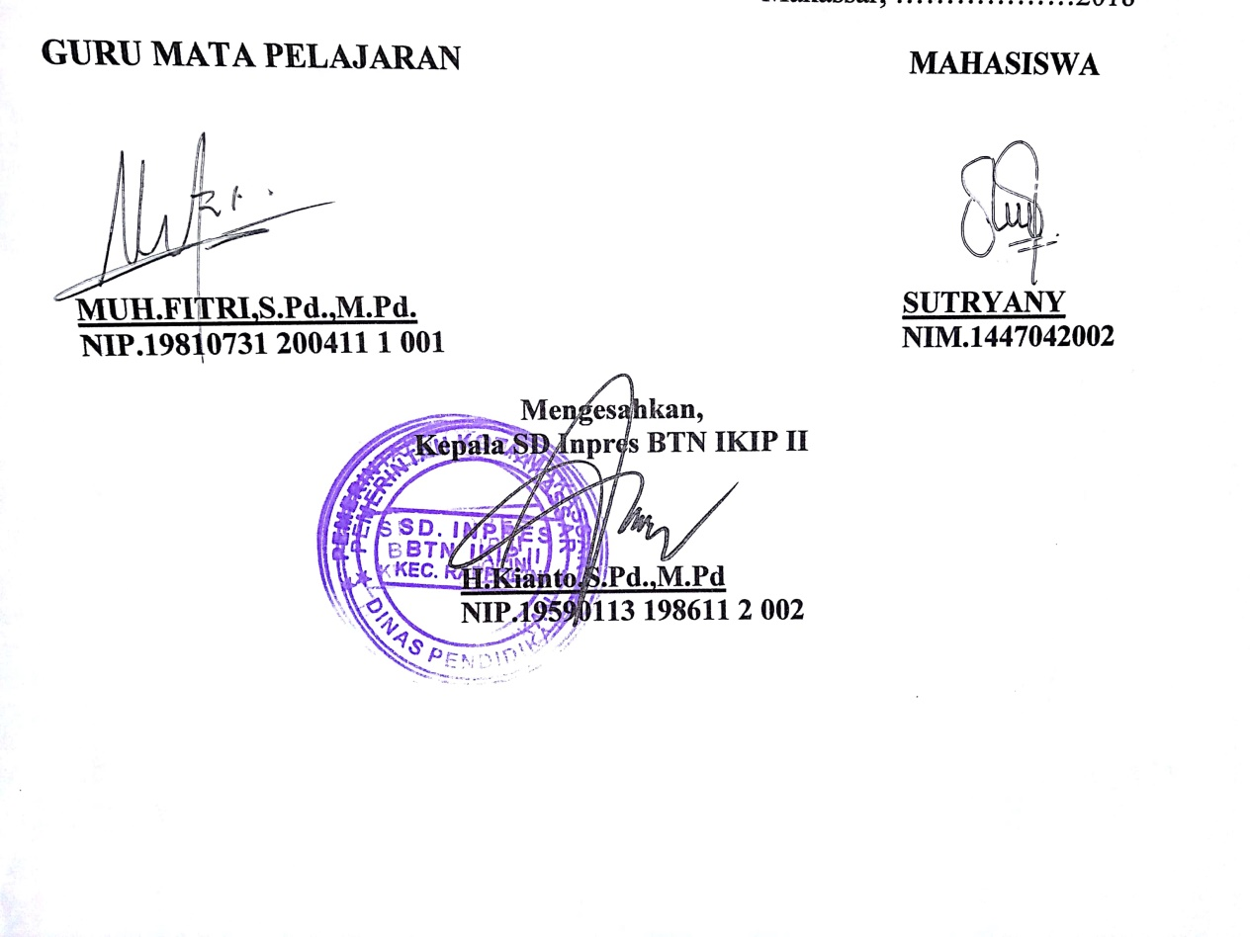

Hasil Lembar Kerja Siswa

